**دورة 2022**



**متوسطة بن يوسف أحمد –شرشورة- عين ولمان**

**مديرية التربية لولاية سطيف**

**الجمهورية الجزائرية الديمقراطية الشعبية**

**امتحان شهادة التعليم المتوسط التجريبي**

**اختبار في مادة: الرياضيات المدة: 2 ساعة**

**الجزء الأول(8 ن)**

**التمرين الأول(03 ن)**

1. **اكتب العدد A على أبسط شكل $a\sqrt{7}$ حيث $a$ عدد نسبي صحيح: $A=2\sqrt{175}-3\sqrt{112}+3\sqrt{7}$**
2. **أعط الكتابة العلمية للعدد B حيث: $B=\frac{1,011×{10}^{-2}×4}{20×{10}^{-7}}$**
3. **عين الدالة الخطية التي تمثيلها البياني هو المستقيم (d) الذي يشمل النقطة C(2;3)**

* **عين صورة العدد 2 بهذه الدالة.**
* **عين العدد الذي صورته 15 بهذه الدالة.**

**التمرين الثاني (3 ن)**

***لتكن العبارة E حيث : $E=(2x-1)^{2}-(x+4)^{2}$***

1. ***انشر وبسط العبارة $. E$***
2. ***حلل العبارة E إلى جداء عاملين من الدرجة الأولى .***
3. ***حل المتراجحة $12x^{2}-5x≥3(5+4x^{2})$***

* ***مثل حلولها بيانيا***

**التمرين الثالث (3 ن)**

**أرسم المثلث ABC القائم في A حيث :AB= 4.5 cm و BC=7.5 cm**

1. **احسب بالتدوير إلى الوحدة قيس الزاوية $\hat{ABC}$.**
2. **لتكن K نقطة من [AB] حيث : AB=3AK ، و D نقطة من [AC] حيث $DC=\frac{2}{3}AC$**

* **عين على الشكل النقطتين K و D .**

1. **بين أن : (BC)//(DK) ثم احسب الطول DK .**

**التمرين الرابع (3 ن)**

**A، B و C نقط من المستوي المزود بمعلم متعامد ومتجانس حيث: $C\left(1;-2\right)و B\left(-1;1\right), A(2;3)$**

1. **علم النقط A، B و C.**
2. **احسب الطول $AB$ واستنتج نوع المثلث ABC علما أن AC= $\sqrt{26}$ و $BC=\sqrt{13}$.**
3. **احسب إحداثيتي النقطة $D$ حتى يكون $\vec{AB}=\vec{DC}$.**
4. **بين أن : $\left(AC\right)⏊ (BD)$.**

**صفحة 1 من 2**

**الجزء الثاني(08 ن)**

**الوضعية الإدماجية**

**يملك عمي كمال قطعة أرض مستطيلة الشكل مساحتها $2400 m^{2}$ وعرضها يساوي ثلثي طولها $(\frac{2}{3})$ طولها . أراد أن يقسمها على ولديه محمد وسجود على الطريقة الشرعية [**يُوصِيكُمُ اللَّهُ فِي أَوْلادِكُمْ لِلذَّكَرِ مِثْلُ حَظِّ الأُنثَيَيْنِ **[ أي يأخذ الذكر ضعف ما تأخذه الأنثى كما هو موضح في الشكل ( الشكل مرسوم بأطوال غير حقيقية) ،**

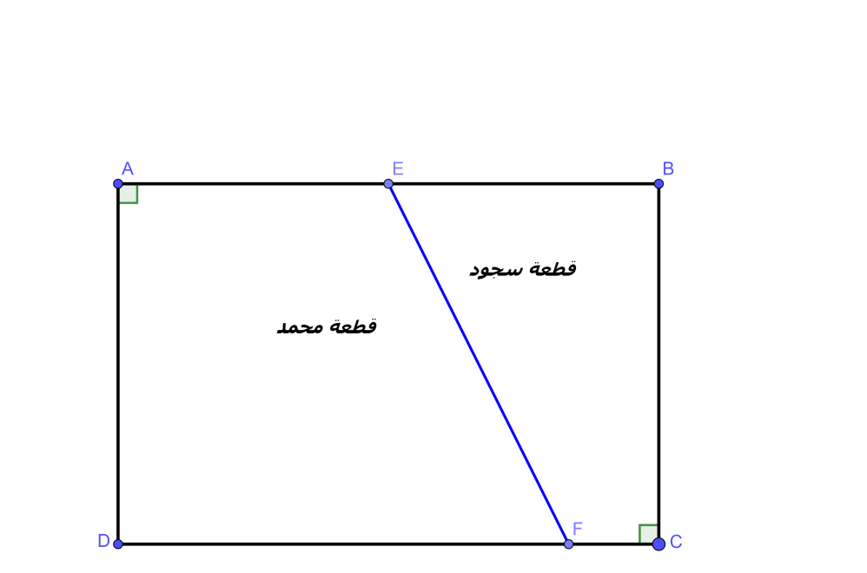

10 m

$$x$$

**الجزء الأول**

$x$**عدد حقيقي حيث $0<x<40 و EB=x$**

**1) اوجد قيمة الطول $x$ التي تتحقق من اجلها القسمة المطلوبة .**

**تعطى مساحة شبه المنحرف = $\frac{الارتفاع ×(الصغرى القاعدة + القاعدة الكبرى )}{2}$**

**الجزء الثاني**

**أحاط الأخوين قطعة الأرض بأعمدة إنارة . فاشترى محمد 5 أعمدة ذات مصباحين و 7 أعمدة ذات ثلاث مصابيح بمبلغ إجمالي للنوعين $187×{10}^{3}$ DA . كما اشترت سجود 4 أعمدة ذات مصباحين و 3 أعمدة**

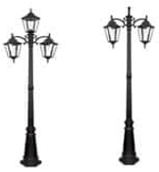

**ذات ثلاث مصابيح بمبلغ إجمالي للنوعين $108×{10}^{3}$ DA**

**1 ) ماهو ثمن كل نوع من الأعمدة؟**

**قبل تقسيم القطعة دفع كمال 4000 DA لشراء سياج لإحاطته**

**بهذه القطعة بعد أن خفض له البائع 20% من المبلغ الإجمالي.**

**2) حدد سعر المتر الواحد من السياج قبل التخفيض.**

**أساتذة المادة : هربـــــــــــــاجي جمال+ بهلولي +سرحان يتمنون لكم التوفيق في شهادة التعليم المتوسط ....لكل مجتهد نصيب بإذن الله**

**صفحة 2 م 2 وما توفيقي إلا بالله**